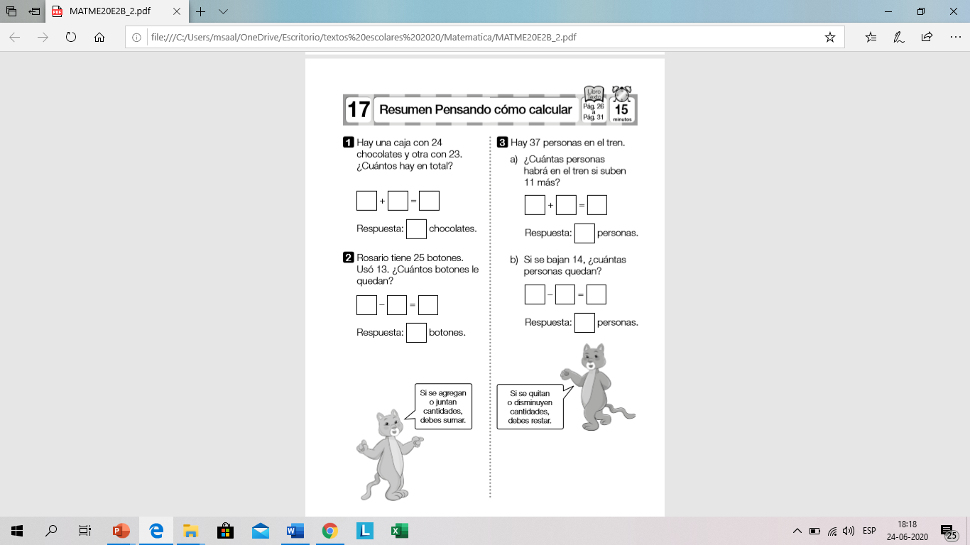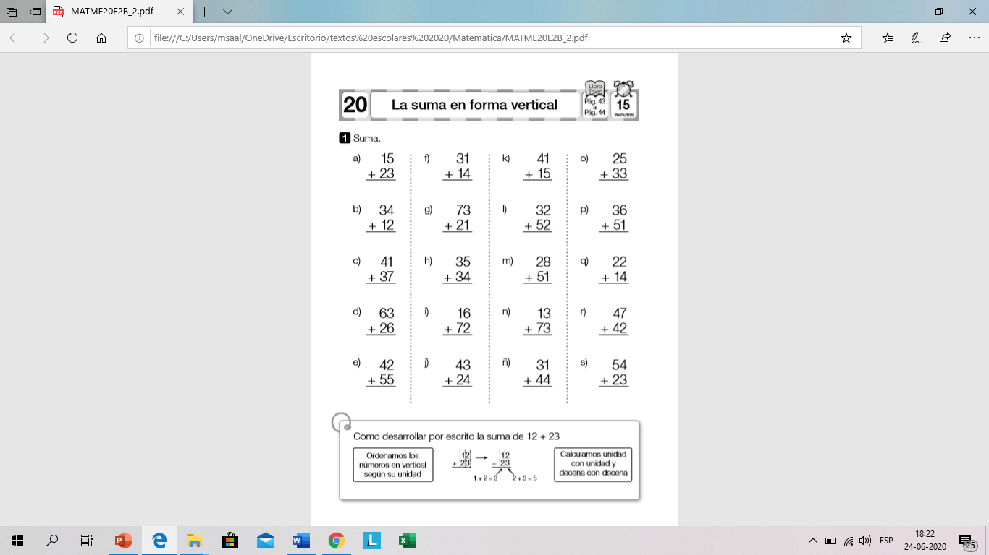

24

23

47

47

25

13

12

12

23

37

14

23

488

37

11

48

46

78

89

97

67

88

69

94

84

79

86

75

77

89

36

87

38

45

56

58